1. Segundo a estrutura do RUP, quais são seus principais elementos? Defina-os de forma sucinta.

R:

Etapas: Inception, Elaboration, Construction e Transition

Elementos:

* Papéis: quem vai fazer
  + Delimita-se ao papel e não as pessoas, ou seja não a Kawhan e sim ao desenvolvedor que é um papel, eu posso também ter pessoas trabalhando simultaneamente em responsabilidades se elas tiverem o mesmo papel e pode ter a troca também de gerenciamento de uma certa atividade dependendo do papel que as pessoas que vão trocar tem, deve ser o mesmo.
    - Quando as atividades são atribuídas, elas não são atribuídas as pessoas e sim aos papéis
  + Quem vai fazer as coisas das etapas
  + Comportamento:
    - Atividade que o papel executa
  + Responsabilidade:
    - Relações dos papéis com os artefatos (Criado, modificado ou controlado)
  + Relação `Indivíduo-papel`
    - Papel não é indíviduo
  + Categorias:
    - Analistas
    - Desenvolvedor
    - Testador
    - Gerentes
    - Suporte e Produção
    - Funções Gerais(Coordenador/Revisor Técnico)
* Atividades: O que essas pessoas vão fazer
  + O que vão fazer?
  + Criação ou atualização de artefatos
  + Medida geralmente em horas ou dias
  + Pequena(Negligenciada) x Grande(não checagem de progresso)
  + As atividades repetidas desempenhadas pelo menos papel, mas não necessariamente pelo menos indivíduo
  + Exemplos:
    - Planejar uma iteração
      * Papel: Gerente de projeto
    - Encontrar casos de uso e atores
      * Papel: Analista de sistemas
    - Rever o projeto
      * Papel: Revisor de design
* Artefatos: o que essas pessoas precisam
  + Essas pessoas fazendo essas etapas vão me gerar o que? Ou vão ter de receber o que de artefatos para fazer ?
  + Produtos Tangíveis
  + Utilizados como entradas por papéis para realizarem uma atividade
  + São os resultados ou as saídas das atividades
  + Exemplos:
    - Modelos de caso de uso
    - Um caso de negócios
    - DOcumento de arquitetura
    - Código fonte
    - Arquivos executáveis
* Fluxo: quando
  + Quando essas atividades acontecem
  + Pessoas não são máquinas -> Fluxo pode variar
  + Tipos:
    - FLuxos de trabalho essencial (Núcleo, fluxo global da disciplina)
    - Fluxos de trabalho detalhado (Quebra do essencial)
    - Planos de iteração (Instâncias do processo p/ determinada iteração)
* Disciplinas: `container`
  + São os contêineres da área de eng de software, que são especificação, implementação, arquitetura e etc
  + Representam um particionamento de todas as funções e atividades em agrupamentos lógicos por áreas de interesse ou especialidade.” (Kruchten, 2003)
  + Áreas da engenharia de software que são relacionadas a aquela atividade ou aquela etapa

* Papéis que trabalham em atividades, quando eles trabalham me geram artefatos, esses artefatos estão correlacionados com as disciplinas da engenharia de software e essas execuções precisam seguir um fluxo determinado.

2. Ao olhar essa imagem, que representa em resumo o RUP, explique os principais elementos encontrados e seus significados. Quais informações estão contidas na imagem?

Temos as etapas do Processo unificado, observa-se um aumento de iterações na fase de iniciação na parte de modelagem de negócios, que tende a ter um comportamento mais ativo, na iniciação em requisitos também, o que segue até chegar em implementação e vai diminuindo até chegar em ambientes, esses processos então na parte de iniciação tende a ter mais iterações, em fase de elaboração nota-se que as iterações são altas em análise e design, em implementação e requisitos, porque a aquele número maior de mão na massa e os outros tende a ser menores e isso se segue até na fase de construção, na fase de transição percebe um número maior em gerenciamento de configuração e mudanças e gerenciamento de projeto pelo fato de ser algo mais relacionado a questões finais e difíceis de serem feitas nesta fase

—------------------------------------------------------------------------------------------------------------------------

As fase/etapas são iniciação, elaboração, construção e transição, é um resumo de como acontece o RUP, quando você olha de forma horizontal você está vendo o tempo passar, quando você ver de forma vertical você está olhando para as atividades, artefatos e disciplinas, as cores são para delimitar as disciplinas como as disciplinas acontecem em casa fase e essas espessura na marcação o qual intensamente em qual área da disciplina de engenharia de software está sendo trabalhada em cada etapa

A parte de requisito, de análise que é quando eu penso na solução de um projeto ela tende a ser maior e ter mais espessura nas fases iniciais de iniciação e concepção do sistema, lá no final elas estão bem pequenas porque estou implementando o sistema, eu já fiz, pensei como ele é, já fiz a arquitetura dele, já testei estou passando a implementar o sistema não tem sentido pensar no que é o sistema, isso mostra qual esforço em cada fase dessas cada área de engenharia de software eu preciso prestar atenção.

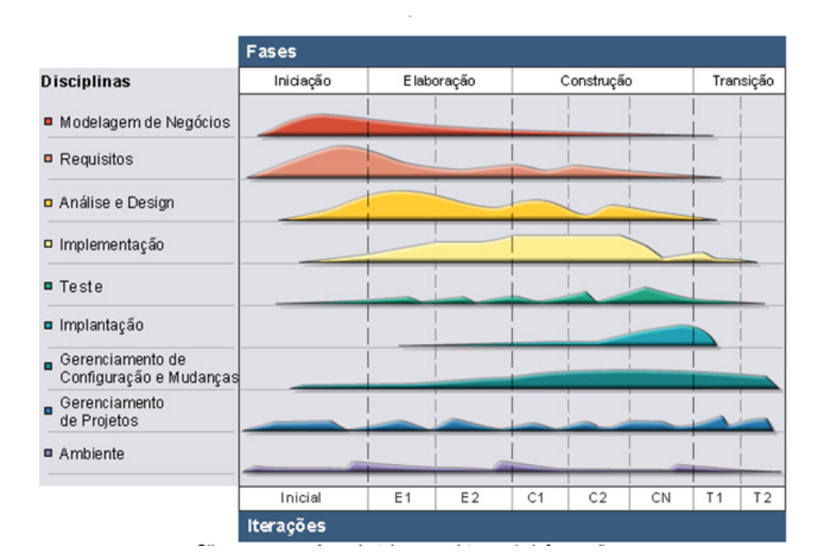

3. Quais são as fases do modelo de processo RUP? Descreva-as resumidamente.

1°) Concepção “Saiba o que construir”

* Quero saber o que é o software? qual o problema que vai resolver?
* Quem trabalha mais:
  + Gerentes de projeto (Menos)
  + Arquitetos (Poucos menos)
  + Analistas de sistema (Mais)
* Objetivos:
  + Viabilidade
  + Casos de negócios
  + Requisitos e riscos
* Atividades:
  + Formular escopo
  + Preparar Plano de negócio
  + Síntese de arquitetura
* Marcos:
  + Definição dos objetivos
* Artefatos:
  + Modelo Caso de Uso (10% a 20%)
  + Documento de Visão
  + Modelo de Domínio, modelo de negócio

2°) Elaboração “Saiba como construir”

* Como eu resolvo, tem mais visão e face de arquitetura
* Papéis:
  + Gerente de projeto (Menos)
  + Arquitetos (Mais)
  + Analistas de sistema (Poucos menos)
* Objetivo:
  + Criar linha-base arquitetural executável
* Atividades:
  + Elaborar a visão do projeto, processo, infra-estrutura e ambiente
  + Elaborar arquitetura e componentes
* Marcos:
  + Arquitetura
* Artefatos:
  + Modelo de Caso de Uso(80%)
  + Requisitos suplementares
  + Arquitetura
  + Plano de projeto

3°) Construção “Construa o produto”

* Papéis:
  + Gerente de projeto
  + Arquitetos
  + Desenvolvedores
  + Testadores
* Objetivos:
  + Completar os requisitos
  + Evoluir a linha base
* Atividades:
  + Gerenciamento de recursos
  + Desenvolvimento componentes e testes
* Marcos:
  + Versão beta do sistema
* Artefatos:
  + Produto integrado
  + Manuais de Usuário
  + Descrição atual do sistema

4°) transição “Implante o sistema”

* Papéis:
  + Gerentes de projeto
  + Analistas
  + Desenvolvedores
  + Testadores
  + Suporte e proteção
* Objetivos:
  + Corrigir Defeitos
  + Implantar sistema
  + Criar manuais
* Atividades:
  + Implementação
  + Ajustes de defeitos
* Marcos:
  + Testes de aceitação
  + Produto de software
* Artefatos:
  + Produto final
  + Manuais de usuário

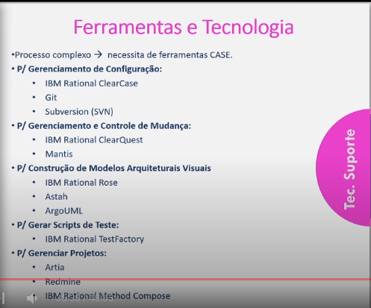

4. O que são frameworks de suporte ao RUP? Fale um pouco sobre os que foram vistos em aula.

R:

Arcabouço, framework é uma solução completa para um dado problema, quando alguém se propõe a trazer um framework, ele vai trazer a solução, a ferramenta que usa, como instalar, em que etapas usar

Framework não é ferramenta, não é guia, não é protocolo, framework é um conjunto de todas essas coisas que podem ou não ter guia, podem ou não ter protocolo mas no final da adoção desse framework, o problema que você está atacando precisa ser solucionado

Frameworks - OpenUP 1.5

* Framework de processo do eclipse (EPF)
* Plugin para o eclipse
* Livre de ferramentas
* Pode ser estendido

Frameworks - IBM RUP 7.0.1

* Framework de processo da IBM
* Processo de proprietário
* Traz:
  + Boas práticas; Orientações/Guias
  + Templates, exemplos de artefatos
  + Ferramentas

Vantagens de adotar o RUP:

* Qualidade de software controlada
* Produtividade no desenvolvimento
* Controle de custos, prazos e níveis de qualidade
* Estimar custos e prazos com mais precisão
* Poucas chances de fracasso total
* Obs: É flexível e pode ser adotado como material de referência de boas práticas em conjunto com modelos

5. Como deve acontecer o processo de adoção do RUP e em quais contextos? Explique.

O processo de adoção deve ser feito respeitando os 5 elementos principais e completando as 4 fases, então a equipe precisa de um conhecimento sobre o RUP tendo assim um treinamento e também uma base de adesão cultural, porque todos devem entender como funciona e buscar colocar em prática da melhor forma possível.

O RUP pode ser utilizado logo no início de um novo projeto de software e pode continuar sendo utilizado em ciclos de desenvolvimento subseqüentes após o encerramento do projeto inicial. No entanto, o modo no qual o RUP é utilizado precisa ser variado apropriadamente para adequar-se às suas necessidades. Há algumas considerações que determinarão quando e como você utilizará diferentes partes do RUP:

* ciclo de vida do projeto (número de iterações, duração de cada fase, duração do projeto)
* meta de negócio do projeto, Visão, escopo e Risco
* tamanho do Esforço de Desenvolvimento de Software